Фототаблица
к акту проверки
от 05.10.2023г.

- Улица Зои Космодемьянской д.6
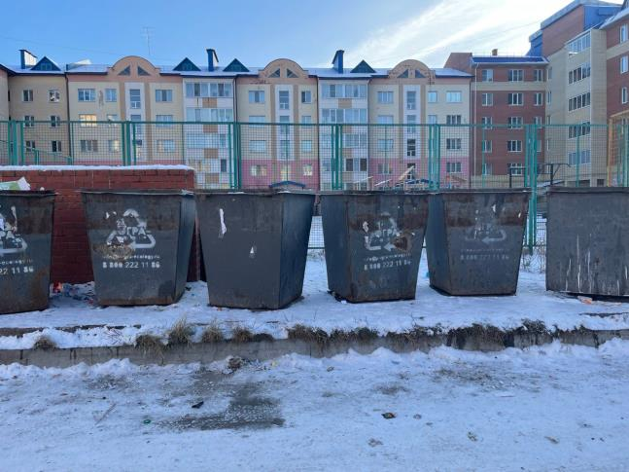
- ул. Гагарина, д. 79
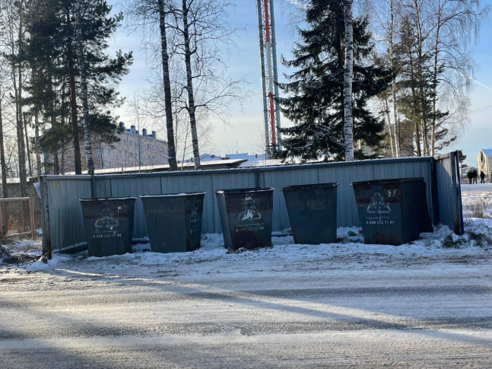
- СОТ «Дружба»
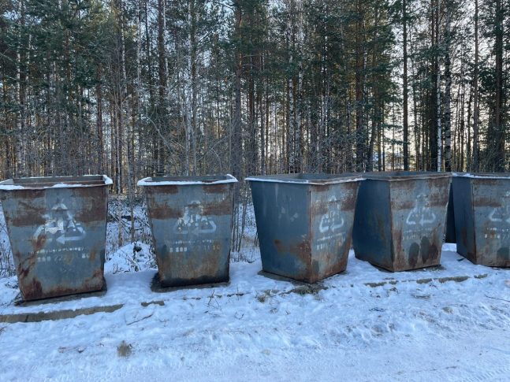
- ул. Перекресток улиц Гагарина-Строительная, д.58
